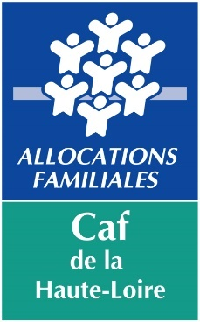**FOIRE AUX QUESTIONS**

**Réunion annuelle des EVS**

**04 février 2025**

Le diaporama de présentation sera disponible sous Caf.fr : [Lien Caf.fr](https://www.caf.fr/partenaires/caf-de-haute-loire/partenaires-locaux/vos-demarches/prestations-de-service/centre-social)

**Q1 : Pour le contrôle physique, est-ce un contrôle par an et par structure ?**

R1 : Le plan de contrôle organisé par le national prévoit à ce jour un seul contrôle par an parmi toutes les structures AVS (CS + EVS) du département.

**Q2 : Quelle est la date précise de la commission du mois de mars et quand aurons-nous la réponse ?**

R2 : La commission est prévue le 25/03/25 et les réponses sont données sous quinzaine. La notification d’agrément est envoyée en même temps que la convention. Attention de bien envoyer toutes les pièces justificatives (administratives et projet social) **avant** le passage en commission pour que la procédure de conventionnement débute dès l’accord de la commission.

**Q3 : Faut-il envoyer un compte de résultats en plus de celui rempli sur la plateforme ?**

R3 : Toutes les déclarations (réel 2024 et prévisionnel 2025) que vous ferez cette année se feront dans le système informatique sur « mon compte partenaire ». C’est uniquement l’année dernière (année d’intégration dans le système informatique) où nous vous avons demandé de faire la déclaration du réel 2023 en version « tableau excel » et le prévisionnel 2024 dans le système informatique.